**Проект «Моя семья» в подготовительной группе «Дельфинчики»**

*Федорищева Надежда Николаевна*

*Воспитатель МБДОУ № 45 г. Канска*

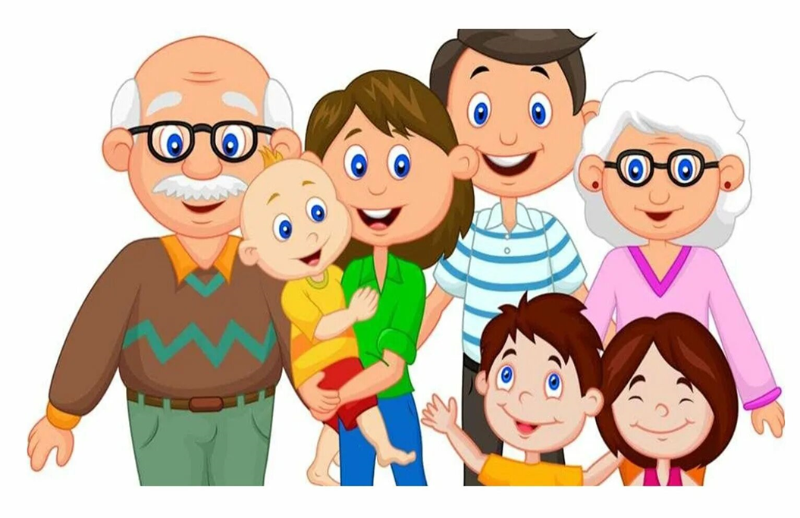Семья - источник вдохновения,  
Где рядом взрослые и дети,  
В семье от всех невзгод спасение,  
Здесь друг за друга все в ответе.

**Срок реализации**: с 18.11.24 – 29.11.24гг,*(краткосрочный)*

**Участники:** воспитатели, дети, родители.

**Вид проекта:** творческо-исследовательский.

**Актуальность темы:**

Семья всегда стоит на первом месте у каждого человека. В условиях, когда большинство семей озабочено решением проблем экономического, а порой физического выживания, усилилась тенденция самоустранения многих родителей от решения вопросов воспитания и личностного развития ребёнка. Родители, не владея в достаточной мере знанием возрастных и индивидуальных особенностей развития ребёнка, порой осуществляют воспитание вслепую, интуитивно. Всё это, как правило, не приносит позитивных результатов. А семья для ребенка - это мир, в котором закладываются основы морали, отношения к людям. Членов семьи объединяет кровное родство, любовь, общие интересы. Семья и детский сад – два общественных института, которые стоят у истоков нашего будущего, но зачастую не всегда им хватает взаимопонимания, такта, терпения, чтобы услышать и понять друг друга.

С целью изучения семьи, выяснения образовательных потребностей родителей, установления контакта с её членами, для согласования воспитательных воздействий на ребенка появилась идея создать проект *«Моя семья»*. Проводя беседы с детьми, мы заметили, что не все дети знают о своей семье, кем работают их родители и бабушки с дедушками, мало кто из детей знает свою родословную, уходят в прошлое семейные праздники и традиции. Поэтому мы, взрослые, должны помочь детям понять значимость семьи, воспитывать у детей любовь и уважение к членам семьи, прививать чувство привязанности к семье и дому.

**Цель:** формирование интереса к своей семье, ее традициям.

**Задачи:**

* - показать ценность семьи для каждого человека;
* - формировать умение составлять рассказ о своей семье;
* - активизировать и обогащать словарный запас.
* - Воспитывать у детей чувство привязанности, любви, уважения к членам своей семьи;
* -создать эмоционально благополучную атмосферу дома и в детском саду.
* -формировать навыки продуктивной деятельности, творческой самостоятельности;
* - повышать физическое, психологическое и эмоциональное благополучие детей.

**1.Подготовительный этап:**

1.Постановка и обсуждение проблемы.

2.Определение продукта проекта.

3.Создание условий для реализации проекта.

4.Беседы с детьми, подбор литературы для чтения.

5.Подбор картин, иллюстраций, фотографий.

6.Подбор дидактических, сюжетно – ролевых, подвижных игр.

7.Обогащение предметно – развивающей среды.

**2.Основной этап:**

Реализация перспективного планирования.

**3.Заключительный этап:**

Подведение итогов. Фото - коллаж «Я и моя семья»,

выставка детского творчества.

**Формы работы:**

* беседы по теме «Моя семья»
* рассматривание иллюстраций, фотографий, картин;
* чтение художественной литературы, стихов, загадок.
* физкультминутки;
* дидактические, настольно-печатные игры, сюжетно-ролевые игры, подвижные игры, пальчиковые игры;
* продуктивная деятельность - рисование, конструирование;

**Работа с родителями:** Консультации.

**Ожидаемые результаты:**

-владеют понятием семья;

- имеют представление о себе, своей семье, родственниках;

-умеют устанавливать родственные отношения;

- знают историю своей семьи, семейные традиции и праздники;

- употребляют в речи новые слова (родословная, родственники, предки, генеалогическое дерево и др.);

- проявляют уважение к родителям, членам семьи;

**2. Основной этап.**

**18 ноября 2024г.:**

* Беседа: *«Что такое семья»;*
* Задача: уточнить и расширить знания детей о понятии *«семья»;*
* Физминутка *«Как живешь?»;*
* Игра «Скажи наоборот», «Назови ласково»;
* Пальчиковая гимнастика *«Семья»;*
* Чтение В.Осеева «Волшебное слово».

**19 ноября 2024г.:**

* Беседа: *«Мамочка милая, мама моя»;*
* Д/и *«Комплименты для мамы»;*
* НОД: Конструирование. Тема: «Сердечки из бумаги»;
* Чтение ненецкой сказки *«Кукушка»;*
* С. р. игру «День рождения»;
* Строительная игра «Дом для всей семьи».

**20 ноября 2024г.:**

* Инсценировка с игрушками и иллюстрациями стихотворения *«Мамы разные нужны, мамы всякие важны»;*
* Физминутка *«Дела для мамы»;*
* Чтение рассказа В. Осеевой *«Сыновья»Э, Успенский «Дядя Федор, пес и кот»;*
* Д/и *«О чем думает мама»;*
* С. р. игра «Супермаркет».

**21 ноября 2024г.:**

* Беседа: *«Очень бабушку свою, маму мамину люблю»;*
* Чтение стихотворения Г. Ладонщикова *«Бабушка и внучка»;*
* Пальчиковая гимнастика *«Бабушкины ладони»;*
* Д/и *«Волшебная палочка»;*

**22 ноября 2024г.:**

* Беседа: *«Мужчины в семье»;*
* Физминутка *«Карусели»;*
* Д/и *«Мой папа»;*
* Рисование *«Моя счастливая семья»;*
* Чтение стихотворения Т. Лавровой *«С дедом»;*
* Отгадывание загадок по теме.

**25 ноября 2024г.:**

* НОД Составление описательного рассказа по картине *«Семья»;*
* Д/игра «Назови членов семьи»;
* Пальчиковая гимнастика *«Дружная семья»;*
* М/ п игра *«Мама, папа, есть хочу»;*
* Чтение словенской сказки *«Водяной»,*В. Катаев*«Цветик-семицветик».*

**26 ноября 2024 г.:**

* Беседа: *«Весело делать друг другу приятное»;*
* Рассказы детей о своих дружных семьях;
* Чтение стихотворения А. Костецкого *«Генеральная уборка»;*
* С. р. игра «Дом, семья», «Семейный праздник».

**27 ноября 2024 г.:**

* Беседа: *«Что значить быть самостоятельным»;*
* Чтение стихотворения *«Вот пришел из сада мальчик…»;*
* Д/и *«Ласковое обращение»;*
* П /и «Кто быстрее уберет игрушки».

**28 ноября 2024 г.:**

* Беседа: *«Обязанности ребенка в семье»;*
* Чтение *«Сказки про лень»* Л. Зубкова;
* Пальчиковая гимнастика *«Пирожки»;*
* Д/и *«Мои домашние дела»;*
* Чтение пословиц, поговорок о семье.

**3. Заключительный этап.**

**29 ноября 2024 г.:**

* Беседа: *«Права ребенка в семье»;*
* П/и «Волк и козлята»;
* Чтение расска за В. Осеевой *«Печенье»;*
* Фото - коллаж «Я и моя семья».

**Работа с родителями:**

Консультации «Влияние семьи на развитие ребенка», «Семья глазами ребенка».

**Список литературы**

1. Гладкова Ю. А. «Взаимодействие с семьей».
2. Колоярцева Е. И. «Детский сад и родители»-М. : «Просвещение», 1969 год.
3. Ковалева Г. А. «Воспитание маленького гражданина», 2004 год.
4. Маркова Т. А. «Детский сад и семья».
5. Зверева О. Х. «Общение педагога с родителями в ДОУ»-М.: Т. Ц. Сфера, 2005 год.
6. Свирская Л. «Работа с семьей: необязательные инструкции»:-М. :Линка Пресс, 2007 год.
7. Концепция патриотического воспитания граждан Российской Федерации, М. : 2005 год.

*Приложение 1*

**Консультация для родителей**

«ВЛИЯНИЕ СЕМЬИ НА РАЗВИТИЕ РЕБЕНКА»

  Семья для ребёнка - это место его рождения и основная среда, где он растёт и развивается. Она определяет в жизни ребенка очень многое. Недаром говорят: "Яблоко от яблони недалеко падает", "Родители трудолюбивы и дети не ленивы". Одна из наиболее сильных человеческих связей - это связь между родителями и детьми.

Ребёнок будет благополучен, если в семье доброжелательная атмосфера и такие семейные отношения, которые дают чувство защищенности, любви и принятия. Это стимулирует и направляет его развитие.

            Незаменимый источник духовного и эмоционального развития ребёнка, его нравственных качеств, чувства уверенности в себе и позитивного восприятия мира - родительская любовь. Народная мудрость гласит: "У отца с матерью за пазухой и на морозе тепло", "Коли есть отец и мать, так ребёнку благодать". Не забывайте говорить своим детям, что вы их любите, им важно слышать это. Не бросайтесь словами: "Всё - я тебя не люблю. Если ты не сделаешь то, что я тебя прошу - я тебя любить не буду". Эти слова заставляют ребёнка сомневаться в вашем отношении к нему и зарождают в нем страх потерять вашу любовь, что ведет к невротизации, неуверенности в себе, возникновению различных страхов.

            Семья должна обеспечивать чувство безопасности - это одно из основных условий нормального развития ребёнка. Ребёнок должен иметь возможность без опасений и страха взаимодействовать с внешним миром, осваивать новые способы его исследования и реагирования.

            Родители являются источником необходимого жизненного опыта. Дети учатся у них определенным способам и моделям поведения. Поощряя или осуждая определенные поступки, а также применяя наказания и определяя приемлемую для себя степень свободы действий ребенка, родители формируют и влияют на его поведение.

             Общение в семье формирует мировоззрение ребёнка, позволяет ему вырабатывать собственные нормы, взгляды, идеи. Морально-психологический климат семьи - это школа отношений с людьми.

            В настоящее время всё больше внимания, в том числе и на государственном уровне, стали уделять семье. 2008г. был объявлен годом семьи, появился своеобразный праздник семьи -  День Петра и Февронии. На телевидении всё больше становится социальной рекламы, программ и передач, направленных на то, чтобы люди задумались о семейных ценностях. Поэтому одним из приоритетных направлений работы нашего детского сада является  взаимодействие с семьёй.

**Консультация для родителей**

**«СЕМЬЯ ГЛАЗАМИ РЕБЕНКА»**

Что значит семья в жизни ребёнка?

Семья – единый организм.

Об этом мы можем узнать из разговоров с детьми, рисунков и детских сочинений, а можно вспомнить своё детство, вспомнить родительский дом. У каждого из нас он свой, но есть и то общее, что связывает нас всех: здесь сказали свои первые слова, сделали первые шаги и совершили первые в своей жизни открытия.  Дом  – начало начал. Здесь рождается Любовь и Ненависть, Добро и Зло, Хамство и Порядочность; Невезение и Успех берут своё начало тоже здесь. Во всех испытаниях и бедах родной дом – убежище для души. Каждый дом похож на своих создателей.

В семье ребёнку нужны оба родителя – любящие отец и мать. Они как две ноги, на которых он идёт по жизни. Как же идти по жизни ребёнку, если у него нет одного  из родителей? Ребёнок должен знать своих родителей, даже если они не живут вместе. А нерешённые супружеские проблемы, хотя и спрятанные под семью замками, способствуют появлению психологических проблем у ребёнка. Нарушение эмоционального состояния ребёнка, его “плохое” поведение, является симптомом других семейных болезней. Самая хорошая профилактика – оздоровление, улаживание супружеских отношений, решение собственных проблем. Они не изолированы, а прямо вплетены в ваши отношения с ребёнком. Ваши супружеские и собственные проблемы – не только ваше личное дело, но важный фактор развития личности вашего ребёнка.

Считается, что дети – это маленькие взрослые, просто размером поменьше и с опытом покороче. Веками к ним так и относились: растили, воспитывали, иногда баловали, но в целом исходили из правил “ты должен” и “делай, как я”, поэтому многие поколения родителей растили детей так же, как растили их самих - по стандарту, по трафарету. Дети терпели и росли.  Находились правда такие, которые упорно выбивались из этой наезженной колеи. Но судьба большинства из них оказалась незавидной: их брали в оборот, и так или иначе приводили к общему знаменателю. Те, которые не перевоспитались, уже вполне самостоятельно шли двумя путями: или опускались на дно, или становились первопроходцами (в науке, в искусстве, в семейной жизни). Но наступили времена, когда взрослые вдруг с изумлением обнаружили, что дети – другие, у них интересы другие, потребности другие, и вообще –голова у них работает как –то иначе. Человек не бывает так деятелен, пытлив и инициативен, как в детстве.

“Необходимо больше быть с детьми”, - пишут в многочисленных педагогических статьях. Однако, если спросить ребёнка, сколько времени в выходной он провёл с мамой или папой, он вряд ли будет точен. Зато он подробно расскажет, что именно он делал с родителями и было ли ему приятно.

Ребёнку важно не количество проведённого в с ним времени, а как оно проведено.

Иногда десять минут, проведённые в сердечной беседе, для ребёнка значат гораздо больше, чем целый день, проведённый вместе с вами. Ребёнок получает удовольствие от совместного общения, он чувствует, что вы его любите, и сам начинает испытывать к вам более тёплые чувства.

Великое искусство - жить вместе, любя друг друга нежно. Это должно начинаться с родителей.

Хочу рассказать вам притчу

*Притча “Богатство, Удача и Любовь”*

Глухой ночью в дом, находящийся в лесной глуши, где жил лесник с женой и дочерью, постучали. Жена лесничего открыла дверь и увидела на пороге трёх

дам. Их лица закрывали тёмные вуали.

- Мы Богатство, Удача и Любовь, - сказали они. – Вы можете впустить в свой дом только одну из нас. Решите, кого вы хотите видеть в своём доме. Жена лесничего попросила их немного подождать: “Я должна с семьёй посоветоваться”. Во время семейного совета она сказала:

- Я впустила бы Удачу, ведь она нам поможет наладить наши дела.

Лесничий изъявил желание впустить в дом Богатство:

- Оно решит все наши финансовые проблемы, ведь нам так трудно живётся. Услышав это, дочь взмолилась:

- Давайте впустим любовь! Это – моя мечта!

Отец и мать, пошептавшись, решили, что они своё уже отжили, и если уж дочь мечтает о любви, то пусть хотя бы она будет счастлива. Жена лесничего открыла дверь дома и объявила дамам своё решение:

- Пусть войдёт Любовь.

Любовь вошла в дом, и в нём стало невероятно светло, как днём. А вслед за ней, взявшись за руки, в дом вошли Богатство и Удача.

*Я желаю вам всем, чтобы в вашем доме навсегда поселилась любовь!*

**Приложение 2**

**Пальчиковая гимнастика**

***«Семья»*.**

Этот пальчик – дедушка.

*(показать большой палец)*

Этот пальчик – бабушка.

*(показать указательный)*

Этот пальчик – папочка.

*(средний палец)*

Этот пальчик – мамочка.

*(безымянный палец)*

А этот пальчик – Я!

*(показатьмезинец)*

Вместе – дружная семья!

*(показать всю ладошку)*.

**Физкультминутка**

***«Как живёшь?»***

- Как живёшь?

- Вот так!

*(показать большой палец)*

- А плывёшь?

- Вот так»!

*(двумя руками плыть)*

-Вдаль глядишь?

- Вот так!

*(рука около лица)*

- Ждёшь обед?

- Вот так!

*(кулачок подпирает лицо)*

- Машешь вслед?

-Вот так!

*(помахать рукой)*

-Утром спишь?

-Вот так!

*(2 ладошки у щеки)*

- А шалишь?

-Вот так!

**Физкультминутка «Дела для мамы»**

Маму я поцеловал.

Маму я к груди прижал.

-Я люблю тебя! – сказал,

 Ей цветок нарисовал!

Конфеткой вкусной угощу,

 Всегда на помощи ей приду!

«Чмокнуть губами»

Руками обхватить себя.

Прижать 2 руки к сердцу и вытянуть вперед.

Вращение правой кистью.

Руки вперед, ладошками вверх.

Шагать на месте.

**НОД  по развитию связной речи**

**в подготовительной группе на тему: «Составление описательного рассказа по картине «Моя семья»**

**Цель:**  развитие связной речи, формировать представления о семье и  родственных отношениях.

**Задачи:**расширять знания и представления детей о семье, знание своей фамилии, имени родителей; упражнять в умении связно и последовательно составлять рассказ о семье по картинам. Закреплять представления о родственных связях; активизировать словарный запас детей прилагательными, характеризующими семью  и обозначающими качества личности человека. Развивать у детей  умение правильно отвечать на поставленные вопросы, формировать  навыки  применения диалогической и монологической речи.

Воспитывать уважение к членам своей семьи родным и близким, воспитывать интерес детей к самостоятельному словесному творчеству, развивать чувство гордости за свою семью.

**Материал:** картина «Семья», портреты членов семьи, макет родового дерева.

**Словарь:** семья, родственники, дочь, сын, внучка, внук, дедушка, бабушка, брат, сестра, папа, мама, отец, мать.

**Ход:**

-Ребята, посмотрите, сколько у вас на столе разных портретов. Давайте их соберём: только в определённой последовательности. Послушайте мою загадку:

Кто носки внучатам свяжет, сказку старую расскажет,  
С мёдом даст оладушки? – Это наша …(Бабушка)

Вместе ходим на рыбалку, зимой катаемся на санках!  
У него седая голова и колючая борода  
Он — мужчина, и он сед, ,папе — папа, мне он — …(дед)

Излучает она свет, от улыбки – ямочка…

Никого дороже нет, чем родная … *(*мамочка*)*

Кто не в шутку, а всерьёз нас забить научит гвоздь?  
Кто научит смелым быть? С велика упав, не ныть,  
И коленку расцарапав, не реветь? Конечно,… (Папа)

Бабушке, дедушке, внучкой приходится,  
А маме и папе кто она? Подскажите мне друзья! (Дочь)

Этот мальчишка - родственник близкий,

Маме, папе помогает, но порой озорничает! (Сын)

В детской маленькой кроватке весело играет в прятки.

Заразительно хохочет, неразборчиво лопочет,

Иногда он спать не хочет, но затихнет словно мышь.

Подскажите, кто?...(Малыш).

- Как вы думаете, как одним словом можно назвать тех, кто изображён на этих портретах?

Дети: Семья.

- Предлагаю вам составить свою родословную и сделать родовое дерево.

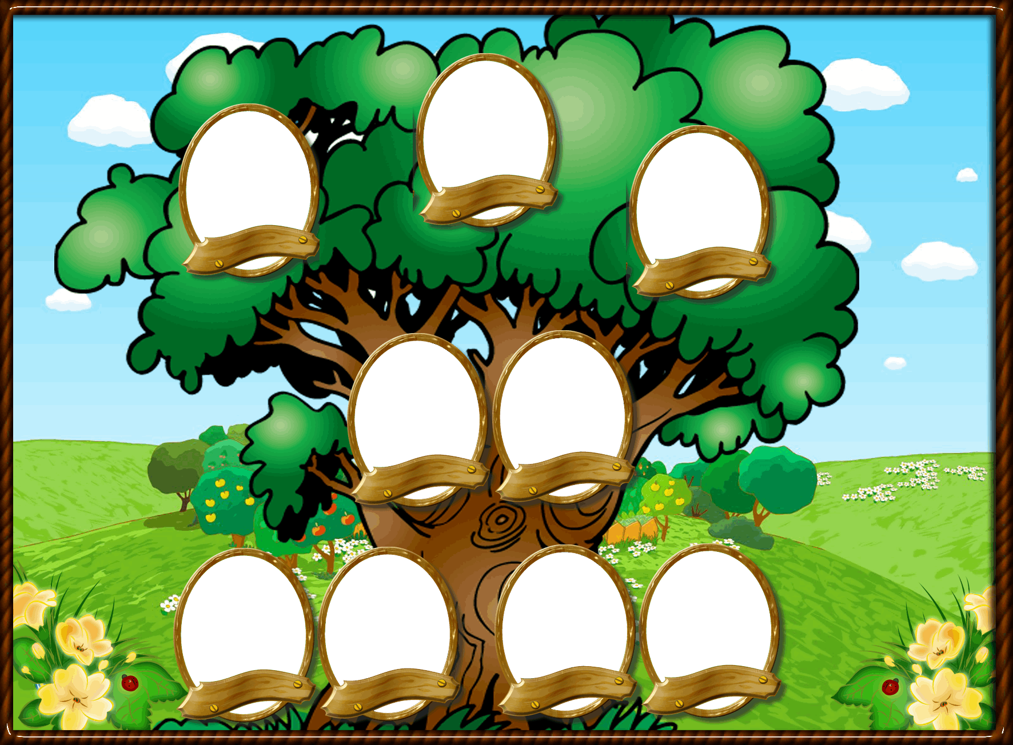  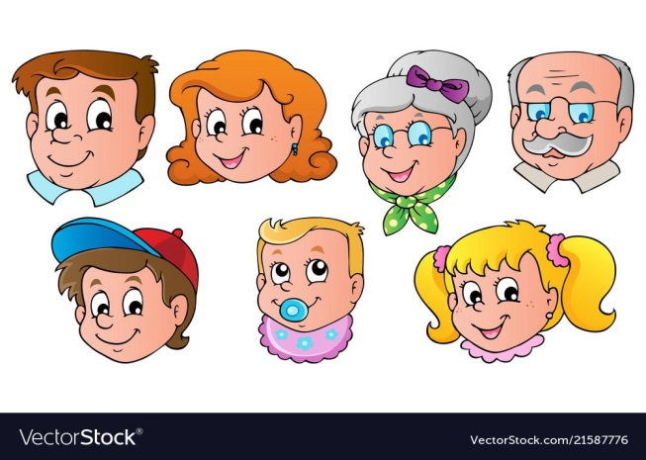-Кто самый старший в семье? Это наши дедушки и бабушки. Они корни семьи, её родоначальники. Поместите портреты бабушки и дедушки на корни дерева.

-У бабушек и дедушек родились дети – это ваши родители. Ваши папы и мамы создали семью, заботятся о вас, о своих родителях – они ствол дерева, на котором все держится. У ваших родителей родились вы, ваши братья, сестры – это молодые побеги, зелень нашего дерева. Посмотрите, ребята, на родовое дерево и скажите - может дерево расти без корней? –Нет. Без ствола дерево может существовать? – Нет. Если дерево растет, на нем обязательно появятся новые побеги, ветки листья. И корни , и ствол будут питать и поддерживать молодую поросль. Дерево крепко корнями, стволом и молодыми побегами. Так и семья крепка любовью близких, заботой о близких, общими традициями.

-

Ребята, а вы знаете, кто кому кем приходится в вашей семье?

-Твоему папе *(маме)* он папа, а тебе? Твоему папе жена, а тебе?

Папе он родной брат, а тебе? Маме она родная сестра, а тебе?

Кто ты для бабушки (дедушки)? Кто такие бабушка и дедушка?

Кто ты для своего папы (мамы)? Кто ты для своего братика (сестры)?

Кто ты для своей тети (дяди)?

- Молодцы, ребята. Вот как хорошо вы знаете своих родственников!

Физминутка «Семейная зарядка»

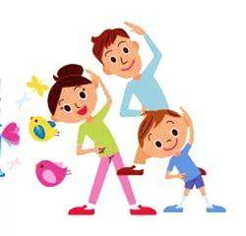Осенью, весною,  
Летом и зимой.  
Мы во двор выходим  
Дружною семьёй.  
Встанем в круг, и по порядку  
Каждый делает зарядку.  
Мама руки поднимает.  
Папа бодро приседает.  
Повороты вправо-влево  
Делает мой братик Сева.  
А я сам бегу трусцой  
И качаю головой.

- Сегодня я предлагаю вам составить рассказ по картине. Давайте рассмотрим картину.   
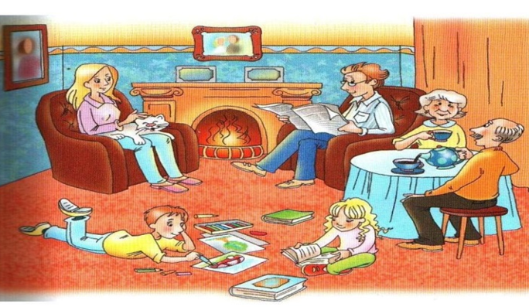

-Кто изображен на картине?

-Как можно назвать этих людей одним словом?

- Как вы думаете, какое время суток изображено на картине?

-Чем занимается мама (папа, дедушка и бабушка, дети) ?

-Дайте имена всем членам семьи.

- Как можно назвать картину?

**Рассказ «Семейный вечер»**

Вечером вся семья собралась в гостиной. Дедушка и бабушка сидят за столом. Они пьют ароматный чай. Мама беседует с бабушкой и дедушкой, сидя в кресле. На коленях у мамы любимец семьи кот Пушок. Папа у камина читает газету. Дети играют на ковре. Миша раскрашивает машину. Наташа читает книгу. Хорошо, когда вся семья в сборе!

- Давайте разомнем пальцы и вспомним всех членов семьи.

Пальчиковая гимнастика «Моя семья»

Этот пальчик – дедушка.

Этот пальчик – бабушка.

Этот пальчик – папочка.

Этот пальчик – мамочка.

Этот пальчик – я.

Вот и вся моя семья.

Самостоятельные рассказы детей.

-У вас получились замечательные рассказы о семье.

- Ребята, мы говорили о семье, строили семейное дерево. Каждая семья с кого то начиналась. Таких людей было много, их называют - предки:

Кто такие наши предки? Те, кто были перед нами.  
Кто возился в детстве с вами  
Это - мама, это- папа, это бабушка и дед.  
Это прадед. Он родился перед Вами за сто лет.  
Все, что видели сейчас, предки сделали до нас.  
Лампа, туфли, телефон, поезд, стулья, этот дом.  
Даже мяч, футбол, штаны предки нам изобрели.  
Много-много лет назад предки начали писать.  
От предков мы узнали, в книгах предки рассказали,  
Как возник наш род людской, и кто был до нас с тобой.

- Ребята, уверена, что семьи ваши дружные, счастливые, а все члены семьи внимательны друг к другу, доброжелательны и уважают друг друга.

**Картотека загадок про семью**

Кто загадки отгадает,  
Тот своих родных узнает:  
Кто-то маму, кто-то папу,  
Кто сестренку или брата,  
А узнать вам деда с бабой —  
Вовсе думать-то не надо!  
Все родные, с кем живете,  
Даже дядя или тетя,  
Непременно вам друзья,  
Вместе вы — одна …  
(семья)  
Она лучше всех на свете  
Без неё прожить нельзя  
Есть она у Маши, Паши  
И конечно у меня.  
(семья)

Без чего на белом свете  
Взрослым не прожить и детям?  
Кто поддержит вас, друзья?  
Ваша дружная…  
(семья)

Это слово каждый знает,  
Ни на что не променяет!  
К цифре «семь» добавлю «я» —  
Что получится?  
(семья)

Папа, мама, старший брат,  
Таня, дедушка Игнат —  
Много разной тут родни.  
А все вместе кто они?  
(семья)

Вот ведь дело-то какое…  
Нас не семеро, а трое:  
Папа, Мамочка и я,  
Но все вместе мы — …  
(семья)

**Математическая загадка про семью**

Мы — большущая семья,  
Самый младший — это я!  
Сразу нас не перечесть:  
Маня есть и Ваня есть,  
Юра, Шура, Клаша, Даша,  
И Наташа тоже наша.  
Мы по улице идем —  
Говорят, что детский дом.  
Посчитайте поскорей,  
Сколько нас в семье детей?  
(8)

**Загадки про маму**

Кто милее всех на свете?  
Кого любят очень дети?  
На вопрос отвечу прямо:  
— Всех милее наша…  
(мама)

Слово это тёплое сердце согревает,  
И без слова этого жизни не бывает.  
Утром, днём и вечером я твержу упрямо   
Это слово вечное, ласковое — …  
(мама)

Кто вас, дети, больше любит,  
Кто вас нежно так голyбит  
И заботится о вас,  
Hе смыкая ночью глаз?  
(мама)

Кто нежнее всех на свете?  
Кто готовит нам обед?  
И кого так любят дети?  
И кого прекрасней нет?  
Кто читает на ночь книжки?  
Разгребая горы хлама,  
Не ругает нас с братишкой.  
Кто же это? Наша…  
(мама)

Книжки вечером читает  
И всегда всё понимает,  
Даже если я упряма,  
Знаю, любит меня …  
(мама)

Если, дети, вы ленивы,  
Hепослyшны, шаловливы,  
Что бывает иногда, —  
Кто же слёзы льет тогда?  
— «Всё она, pодная …»  
(мама)

Слово это тёплое сердце согревает,  
И без слова этого жизни не бывает.  
Утром, днём и вечером я твержу упрямо   
Это слово вечное, ласковое — …  
(мама)

Кто вас, дети, больше любит,  
Кто вас нежно так голyбит  
И заботится о вас,  
Hе смыкая ночью глаз?  
(мама)

Кто нежнее всех на свете?  
Кто готовит нам обед?  
И кого так любят дети?  
И кого прекрасней нет?  
Кто читает на ночь книжки?  
Разгребая горы хлама,  
Не ругает нас с братишкой.  
Кто же это? Наша…  
(мама)

Книжки вечером читает  
И всегда всё понимает,  
Даже если я упряма,  
Знаю, любит меня …  
(мама)

Если, дети, вы ленивы,  
Hепослyшны, шаловливы,  
Что бывает иногда, —  
Кто же слёзы льет тогда?  
— «Всё она, pодная …»  
(мама)

Если чашка упадет  
Ненароком с полки,  
Ни за что не подберет  
Рая те осколки.  
Скажет лишь упрямо:  
— Подберет их  …  
(мама)

**Загадки про папу**

Кто же трудную работу  
Может делать по субботам? —  
С топором, пилой, лопатой  
Строит, трудится наш …  
(папа)

 Кто не в шутку, а всерьёз  
Нас забить научит гвоздь?  
Кто научит смелым быть?  
С велика упав, не ныть,  
И коленку расцарапав,  
Не реветь? Конечно …  
(папа)

Кроха сын — к нему пришёл,  
И спросила кроха,  
Что такое хорошо и что такое плохо?  
(к отцу, папе)

Кто любимей всех на свете?  
И за всю семью в ответе?  
От зарплаты до зарплаты  
Что б мы делали без …  
(папы)

Кто научит гвоздь забить,  
Даст машиной порулить  
И подскажет, как быть смелым,  
Сильным, ловким и умелым?  
Все вы знаете, ребята, —  
Это наш любимый …  
(папа)

Шкаф тяжелый кто подвинет?  
Кто розетки нам починит,  
Кто все полочки прибьет,  
В ванной утром кто поет?  
Кто в машине за рулем?  
На футбол мы с кем пойдем?  
День рожденья у кого?  
У ….. моего!  
(папы)

Ему взберусь на плечи —  
И площадь вся видна.  
И лучше нет на свете —  
Лошадки для меня!  
(папа)

Ты сильный и смелый,  
И самый большой,  
Ругаешь — по делу,  
И хвалишь — с душой!  
Ты друг самый лучший,  
Всегда защитишь,  
Где надо — научишь,  
За шалость простишь.  
Я рядом шагаю,  
За руку держусь!  
Тебе подражаю,  
Тобою горжусь.  
Про кого эта загадка,  
Ну, конечно же, про …  
(папу)

Он плавает брасом,  
Он учит меня,  
Но мамой не станет,  
Хоть любит меня.  
Кто это?  
(папа)

На работу он идет,  
Меня в садик заведет,  
А придет с работы,  
Расскажет про охоту  
Мы с ним сядем на диван,  
Книжку почитаем.  
Сварим маме суп-шулюм,  
Все поубираем.  
То в кино меня ведет,  
То на горку в парке,  
Только в баню не берет,  
Говорит — там жарко.  
(папа)

Все пеленки перегладит,  
С ужином вопрос уладит.  
Перемоет всю посуду,  
Пожалеет бабу Люду.  
Он не стонет и не ноет,  
Надо? Так полы помоет!  
Все ковры пропылесосит,  
И награды не попросит.  
Дочерей в кровать уложит.  
А еще он может  
Починить жене заколку,  
Нитку вдеть помочь в иголку.  
Знает как держать паяльник,  
Чем прочистить умывальник,  
Что залить в сухой фломастер,  
В общем — на все руки мастер!  
(папа)

**Загадки про бабушку**

Кто любить не устает,  
Пироги для нас печет,  
Вкусные оладушки?  
Это наша…  
(бабушка)

Пусть не хожу я в детский сад,  
Я дома ем оладушки.  
Пенсионерка, я и рад,  
Моя родная …  
(бабушка)

Угостит всегда вареньем,  
Стол накроет с угощеньем,  
Лада наша ладушка,  
Кто? — Родная …  
(бабушка)

Кто дом по утру прибирает?  
Кто ставит большой самовар?  
Кто с младшей сестрёнкой играет  
И водит её на бульвар?  
(бабушка)

Испечёт для нас пирог,  
Сварит к завтраку творог,  
И журнал свой прочитает,  
Как всегда всё успевает.  
Мы о ком сейчас спросили,  
Добрых слов наговорили?  
(о бабушке)

Кто на кухне с поварёшкой  
У плиты всегда стоит,  
Кто нам штопает одёжку,  
Пылесосом кто гудит?  
Кто на свете всех вкуснее  
Пирожки всегда печёт,  
Даже папы кто главнее  
И кому в семье почёт?  
(бабушке)

Кто споёт нам на ночь песню,  
Чтобы сладко мы заснули?  
Кто добрей всех и чудесней?  
Ну, конечно же – …  
(бабуля)

Лучше всех носочки вяжет,  
Сказку славную расскажет,  
Колыбельную споёт,  
И советы нам даёт.  
(бабушка)

**Загадки про дедушку**

Приезжаю к нему на лето,  
Жизнь его еще не спета!  
Вместе ходим на рыбалку,  
Зимой катаемся на санках!  
У него седая голова,  
До колена борода  
Он — мужчина, и он сед,  
Папе — папа, мне он — …  
(дед)

Он трудился не от скуки,  
У него в мозолях руки,  
А теперь он стар и сед —  
Мой родной, любимый…  
(дед)

Люблю я его больше конфет,  
Ценю я его больше монет,  
Я его предок, но не сын,  
У кого-то его два, у меня один.  
(дедушка)

На его лице морщины,  
В волосах видны седины.  
Этот домоседушка —  
Наш любимый …  
(дедушка)

Кто всю жизнь работал,

Окружал заботой

Внуков, бабушку, детей,

Уважал простых людей?

На пенсии уж много лет

Нестареющий наш …  
(дед)

Он научит вас трудиться,  
От души повеселиться,  
Всем ребятам он пример —  
Наш родной любимый …  
(дед)

Им горжусь всегда по праву,  
Хоть теперь oн весь седой.  
Кто ж с портрета смотрит браво? —  
Это …. же мой!  
(дедушка)

Кто всю жизнь работал,

Окружал заботой

Внуков, бабушку, детей,

Уважал простых людей?

На пенсии уж много лет

Нестареющий наш …  
(дед)

**Загадки про брата**

Я у мамы не один,  
У неё ещё есть сын,  
Рядом с ним я маловат,  
Для меня он — старший…  
(брат)

Я рад ему, и он мне рад,

В один мы ходим детский сад,

У нас родители — одни,

Один любимый круг родни,

Одни игрушки, самокат.

Всё потому, что он мой …  
(брат)

**Загадки про сестру**

Кто любит и меня, и братца,  
Но больше любит наряжаться? —  
Очень модная девчонка —  
Моя старшая…  
(сестрёнка)

Совсем недавно в магазине  
Родители мои купили  
Мне не машинку и не книжку,  
Вовсе не плюшевого мишку,  
Не мяч, не водный пистолет,  
Нет, не игрушку, не конфет.  
Купили классную девчонку –  
Мне настоящую …  
(сестренку)

Мама с папой говорят,  
Что теперь я — старший брат,  
Что за куколка в коляске  
Плачет от ужасной тряски?  
В ванной ползунков гора!  
Брату кто она?  
(сестра)

Что тебе сказать, не знаю.  
Если нет тебя — скучаю,  
Улыбаюсь — рядом ты.  
Ты и я — мы две …  
(сестры)